***Laboratório de Ciências Térmicas***

*Determinação do perfil de temperatura em superfícies estendidas*

*por*

*Christian Strobel*

*“Com U$10.000,00 seremos milionários! Poderíamos comprar um monte de coisas úteis, tipo... o amor!”*

*- Homer J. Simpson*

# Introdução

Aletas são superfícies estendidas utilizadas para aumentar a taxa de transferência de calor entre um sólido e um fluido adjacente.

# Procedimento

Devem-se determinar experimentalmente as distribuições de temperaturas e coeficientes de transferência de calor em aletas sujeitas à convecção natural e/ou forçada.

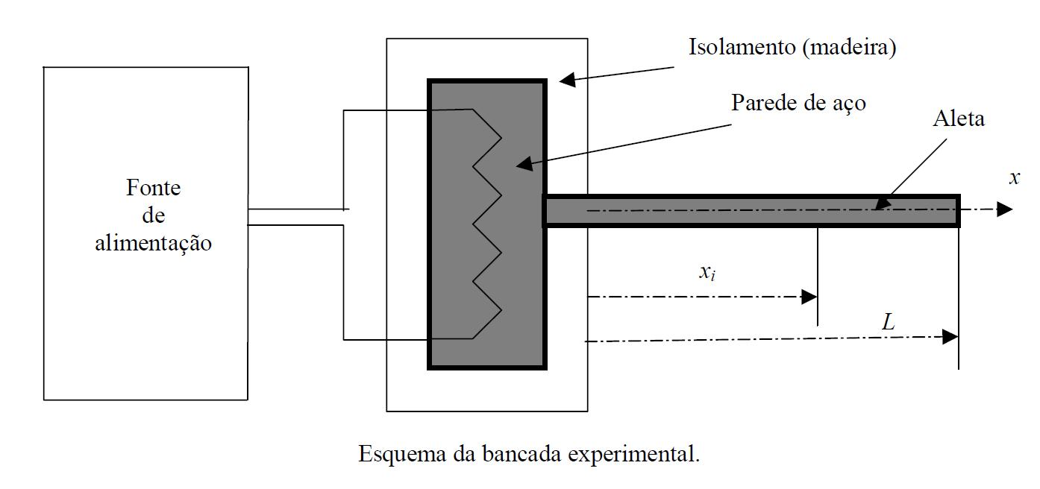

|  |  |  |  |  |  |  |  |  |  |  |  |
| --- | --- | --- | --- | --- | --- | --- | --- | --- | --- | --- | --- |
| Ponto de medição | | 1 | 2 | 3 | 4 | 5 | 6 | Estado da superfície | Temp. ar [ºC] | | Veloc. ar [m/s] |
| Aleta |  |  |  |  |  |  |  |  |  |  |  |
| Aleta |  |  |  |  |  |  |  |  |  |  |  |
| Aleta |  |  |  |  |  |  |  |  |  |  |  |
| Aleta |  |  |  |  |  |  |  |  |  |  |  |
| Aleta |  |  |  |  |  |  |  |  |  |  |  |
| Aleta |  |  |  |  |  |  |  |  |  |  |  |

O coeficiente de transferência de calor por convecção *h* pode ser calculado como a soma do coeficiente médio de convecção, *hc*, com o coeficiente médio de transferência de calor por radiação, *hr*, através da expressão:



O valor de *hc* pode ser estimado empregando-se uma correlação adequada a convecção natural ou a convecção forçada sobre cilindros, dependendo do caso. Nota-se, contudo, que tais correlações levam em consideração a temperatura da superfície do cilindro para a aquisição das propriedades do fluido. Como no caso das aletas a temperatura é variável ao longo do comprimento, torna-se necessária a avaliação de uma temperatura média, que caracterize toda a aleta. Define-se, então, a temperatura média como



onde *T*(*x*) é a função que representa a distribuição de temperaturas ao longo da aleta em função de sua posição e *L* é o comprimento da aleta. Nota-se, contudo, que a temperatura é avaliada apenas em alguns pontos discretos. Neste caso, pode-se recorrer à integração numérica dos valores de temperatura. Neste caso, empregando-se a regra do trapézio, tem-se:



onde *xi* refere-se à posição do ponto de medição *i*, *T*(*xi*) é a temperatura medida no ponto *i* e *N* é o número total de medições.

A temperatura média superficial também é empregada para a definição do valor de *hr*, através das seguintes relações:



sendo  a temperatura média do ar, ε a emissividade térmica da aleta e σ a constante de Stefan-Boltzmann.

**Observações:**

* No caso de aletas não circulares, utilizar o diâmetro hidráulico para os cálculos: , sendo *A* a área da seção transversal e *P* o perímetro.
* A emissividade dos materiais pode ser encontrada no livro-texto de Bejan.
* Dados sobre as aletas:

|  |  |  |  |  |  |  |  |  |
| --- | --- | --- | --- | --- | --- | --- | --- | --- |
|  | 1 | 2 | 3 | 4 | 5 | 6 | 7 | 8 |
| Material | Aço AISI 1010 | Aço AISI 1010 | Aço AISI 1010 | Latão | Alumínio | Aço AISI 1010 | Aço AISI 1010 | Aço AISI 1010 |
| Geometria | Cilíndrica | Cilíndrica | Cilíndrica | Retangular | Retangular | Retangular | Retangular | Trapezoidal |
| Espessura na base [mm] | - | - | - | 9,8 | 9,6 | 12,7 |  | 12,4 |
| Espessura na ponta [mm] | - | - | - | 9,8 | 9,6 | 12,7 |  | 4,9 |
| Largura [mm] | - | - | - | 29,8 | 29,7 | 29,7 |  | 25,2 |
| Diâmetro [mm] |  | 11,2 | 19,2 | - | - | - | - | - |
| Coordenada do ponto 1 [mm] | 0 | 0 | 0 | 0 | 0 | 0 | 0 | 0 |
| Coordenada do ponto 2 [mm] |  | 15,5 | 15,0 | 15,5 | 15,0 | 14,5 |  | 15,5 |
| Coordenada do ponto 3 [mm] |  | 45,0 | 45,0 | 46,0 | 46,0 | 45,5 |  | 46,0 |
| Coordenada do ponto 4 [mm] |  | 85,0 | 85,0 | 87,0 | 87,0 | 86,5 |  | 87,5 |
| Coordenada do ponto 5 [mm] |  | 126,0 | 128,0 | 128,0 | 128,0 | 128,0 |  | 128,5 |
| Coordenada do ponto 6 [mm] |  | 181,0 | 180,5 | 183,0 | 182,0 | 183,0 |  | 181,5 |
| Comprimento da aleta [mm] |  | 184,0 | 184,0 | 185,5 | 185,0 | 185,0 |  | 184,0 |

**Resultados a apresentar:**

Apresentar um relatório completo contendo:

1. Introdução e objetivos.
2. Descrição do experimento.
3. Tabela de resultados experimentais.
4. Memorial de cálculos e equações/correlações utilizadas, para obtenção do coeficiente *h*.
5. Gráficos da distribuição de temperaturas (experimental e analítico, com *h* estimado) versus posição.

**Informações gerais:**

1. Relatório a ser realizado em grupos de até 3 integrantes.